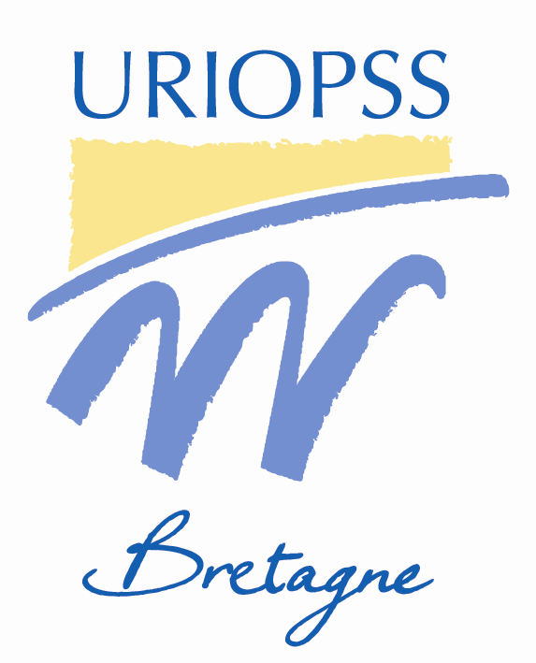
RENDEZ-VOUS D’EXPERT
Réunion d’information thématique

Prime “Covid”: Comment s’y prendre?
Animée par Maître Sylvie CHENAIS

Le jeudi 16 juillet 2020,
en ligne, via la plateforme ZOOM.

Les annonces ministérielles se sont multipliées, secteur par secteur, pour rendre possible le versement d’une prime aux salariés du secteur sanitaire, social et médico-social particulièrement mobilisés pendant la période de crise sanitaire que nous venons de vivre.
Si les textes sont parus pour le secteur public, à ce jour, aucun texte légal ou réglementaire n’a été publié pour le secteur privé.
Si une enveloppe budgétaire a été annoncée pour le secteur médico-social financé en tout ou partie par l’assurance maladie, tous les arbitrages ne sont pas rendus sur le financement d’une telle prime pour les autres secteurs, en particulier pour les établissements et services financés par les conseils départementaux.
Pour autant, la pression des salariés est légitimement forte afin que soient rendues effectives les annonces du versement et du financement d’une telle prime.
Alors que le nouveau projet de loi de finances rectificatives pour 2020 est actuellement débattu devant les assemblées parlementaires, contenant un article sur l’exonération de charges sociales et fiscales d’une éventuelle prime « Covid » versée aux salariés du secteur sanitaire, social et médico-social, vous êtes nombreux à nous solliciter pour identifier les critères d’attribution et les précautions à prendre pour formaliser un accord d’entreprise ou une décision unilatérale de l’employeur pour le versement de cette prime.

Dans ce contexte, nous avons sollicité Sylvie Chenais, avocate spécialisée en droit social au sein du cabinet Ad Legis, pour animer un temps d’informations et d’échanges avec pour objectifs de :
- Proposer un point d’étape : Où en est-on ?
- Identifier les points de vigilance et précautions à prendre
- Répondre à vos questions

Cette réunion se déroulera le jeudi 16 juillet 2020 de 9h30 à 11h en ligne, via la plateforme ZOOM.

Animation
Sylvie CHENAIS, Avocate spécialisée en droit social du cabinet Ad Legis, Rennes

Participation
35€ par personne

Lieu
Rendez-vous le 16 juillet 2020 de 9h30 à 11h via le lien ZOOM qui vous sera communiqué après confirmation de votre inscription.

Attention, le nombre de participants est limité.
Nous vous remercions de vous inscrire à l’aide du bulletin d’inscription à suivre.

Bulletin d’inscription

Prime “Covid”: Comment s’y prendre?
16 juillet 2020

Nom de l’Association :

Nom de l’Etablissement :

Adresse :

Tel:

Nom des participants Fonction E-mail
■ ■ E-mail :
■ ■ E-mail :
■ ■ E-mail :
■ ■ E-mail :

Inscription : 35 €uros x = €uros
Règlement par : Chèque bancaire - CCP - Virement à l’ordre de l’URIOPSS Bretagne

à retourner avant le 15 juillet 2020 à l’URIOPSS Bretagne :
203 G, Avenue Patton – CS 80626
35706 RENNES CEDEX 7
Tél. : 02 99 87 51 52
uriopss@uriopss-bretagne.fr

